資優生幼兒園視訊操作流程
一、輸入網址:123.205.132.18：8711
二、出現此畫面：輸入帳號：______________密碼：____________________
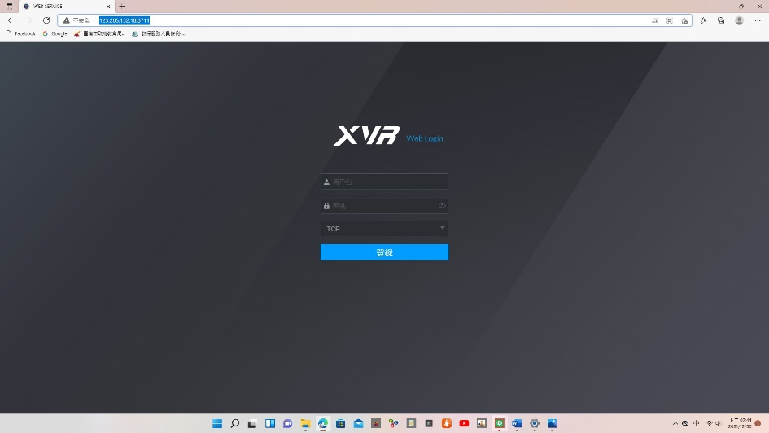

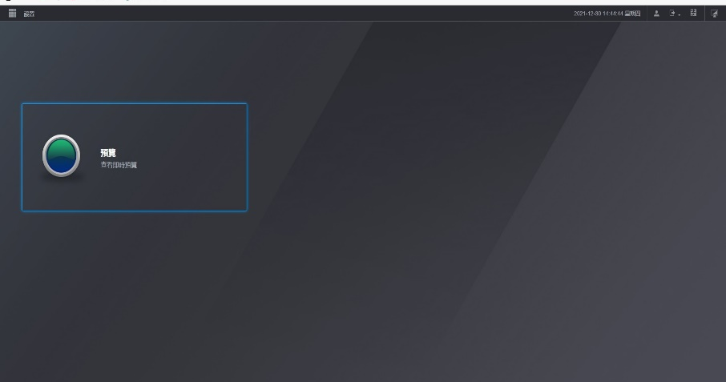
三、按預覽

四、點選自己的班級，即可觀看
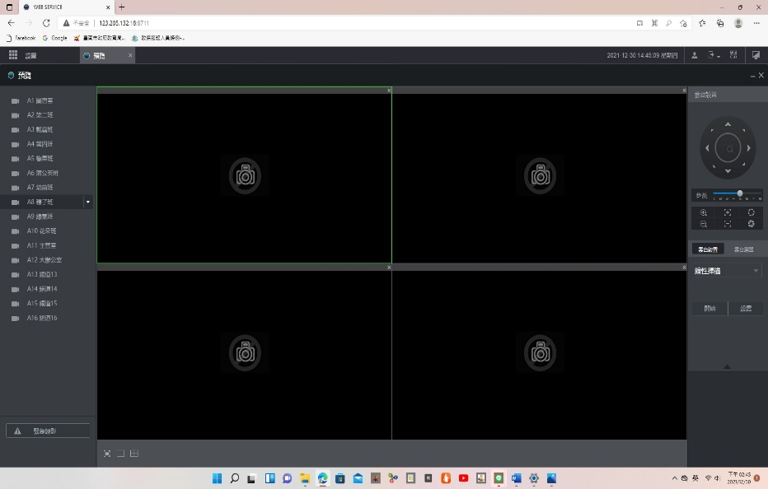

五、◎桌上型電腦/筆電使用(蘋果電腦也可以使用)
◎開放時間到三月底，兩個時段如下：9點至11點 ；2點半至3點半

